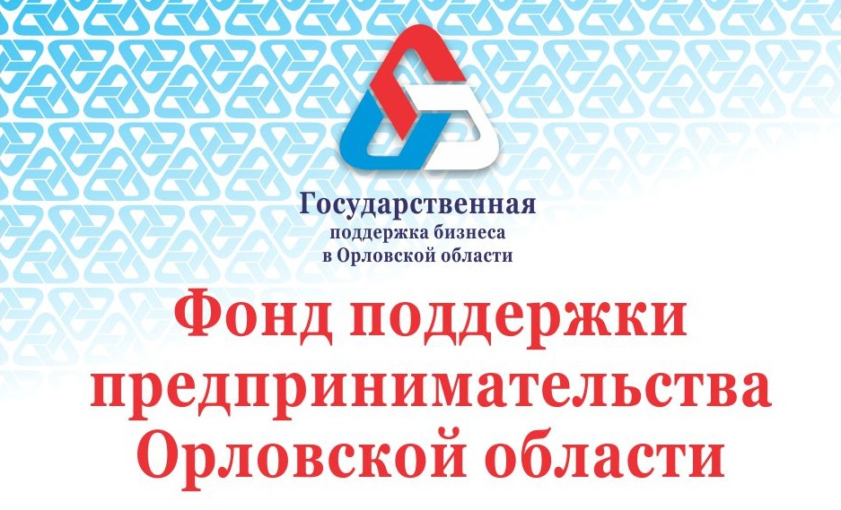

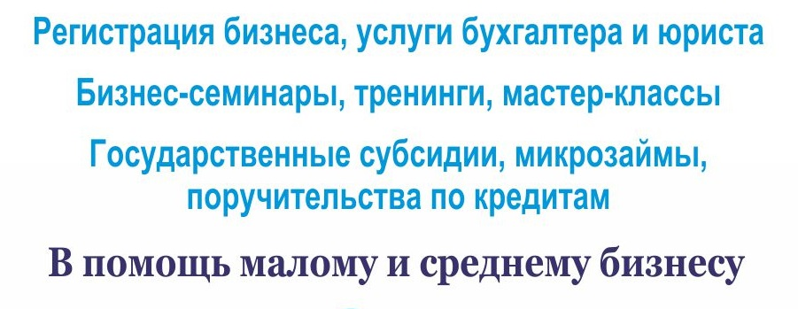

Телефон Горячей линии для предпринимателей 49-02-09
Официальный сайт Фонда поддержки предпринимательства Орловской области www.msb-orel.ru
Портал малого и среднего предпринимательства Орловской области www.msb57.ru
Портал государственной поддержки Орловского бизнеса
www.57.msb-orel.ru
Официальный сайт Центра кластерного развития Орловской области www.ckr.msb-orel.ru

Некоммерческая организация «Фонд поддержки предпринимательства Орловской области» создана 05 мая 2012 года с целью реализации мер по государственной поддержке малого и среднего предпринимательства в Орловской области.
С 2015 года в составе Фонда действуют два структурных подразделения: Центр поддержки предпринимательства и Центр кластерного развития, работа которых направлена на создание благоприятной предпринимательской среды, способствующей росту деловой активности в регионе.

Государственная поддержка, реализуемая Фондом поддержки предпринимательства Орловской области

ФИНАНСОВАЯ ПОДДЕРЖКА
Предоставление поручительств по обязательствам (кредитам, займам) предпринимателей: в случае нехватки у предпринимателя залогового обеспечения для получения необходимой суммы кредита в банке, Фонд поддержки предоставляет банку поручительство в размере до 50% от суммы кредита и не более 30 млн. рублей. Размер вознаграждения за предоставленное поручительство составляет от 0,5% до 2,75% годовых от суммы поручительства. Срок предоставления поручительства – от 1 месяца до 7 лет.
Банки-партнеры:
ПАО Сбербанк
ООО КБ «Агросоюз»
АО «Россельхозбанк»
ПАО «МИнБанк»
Банк ВТБ24 (ПАО)
ПАО «Курскпромбанк»
ПАО «Бинбанк»
АКБ «Ланта-Банк» (АО)
ПАО «БАНК УРАЛСИБ»
АО «РОСТ БАНК»

Государственная поддержка, реализуемая Центром поддержки предпринимательства Орловской области

КОНСУЛЬТАЦИОННАЯ ПОДДЕРЖКА
Бесплатные консультации для начинающих предпринимателей: как зарегистрировать бизнес, что выбрать ИП или ООО, какие налоги и сборы уплачивать в процессе ведения бизнеса, как открыть расчетный счет, на какие меры государственной поддержки может претендовать предприниматель и другие консультации.

Услуги по государственной регистрации бизнеса:

-при создании (подготовка, подача документов для регистрации ИП, ООО в налоговый орган)
-при внесении изменений (смена юридического адреса, изменение видов деятельности, изменение состава учредителей, перераспределение долей и другие изменения)
-регистрация ИП в качестве работодателя в Пенсионном фонде и Фонде социального страхования
-помощь в открытии расчетного счета в банке
-при прекращении деятельности (подготовка заявлений при «закрытии» ИП)
-подготовка иных заявлений и уведомлений в контролирующие органы

Бухгалтерское и кадровое сопровождение: расчет налогов, составление и сдача налоговой отчетности и отчетности во внебюджетные фонды, расчет заработной платы, отпускных, больничных, оформление сотрудников при приеме на работу, увольнении, оформление командировок, оформление внутренних организационных документов при создании предприятия и другие услуги

Юридические услуги: составление договоров, связанных с осуществлением предпринимательской деятельности (договоры аренды, поставки, оказания услуг, и проч.), юридические консультации по вопросам ведения бизнеса.
Бесплатные юридические консультации специалистами Адвокатской палаты Орловской области по следующим направлениям:
• защита прав предпринимателей при регистрации, реорганизации и ликвидации юридических лиц и индивидуальных предпринимателей;
• защита прав предпринимателей при взаимодействии с правоохранительными, таможенными, налоговыми органами, антимонопольной службой, органами власти г. Орла и Орловской области;
• защита прав предпринимателей при взаимодействии с коммерческими банками и страховыми компаниями;
• защита прав предпринимателей по вопросам урегулирования финансовых споров с контрагентами.

Услуги по составлению бизнес-планов, в том числе для получения микрозайма в Фонде микрофинансирования, получения единовременной финансовой помощи от Службы занятости населения на открытие своего дела, получения заемных средств в банках

Бизнес обучение – семинары и тренинги для предпринимателей. Современными методиками и практиками ведения бизнеса делятся бизнес – ведущие бизнес-тренеры, которые имеют успешный опыт работы с предприятиями Орловской области и России. Тематика тренингов различна: управление персоналом, маркетинг, управление временем, техника продаж, личная эффективность руководителя и другие темы. Принять участие могут как сами предприниматели, так и их сотрудники.
Участие финансируется из бюджета, поэтому является БЕСПЛАТНЫМ для предпринимателей.

ФИНАНСОВАЯ ПОДДЕРЖКА
Финансирование части консалтинговых услуг, оказываемых предпринимателями сторонними организациями по следующим направлениям:
− бухгалтерские, аудиторские услуги;
− юридические услуги;
− услуги по разработке прототипа интернет-сайтов, их созданию и продвижению;
− маркетинговые услуги по продвижению товаров/услуг на рынке (реклама в СМИ, изготовление полиграфической продукции, проведение маркетинговых исследований.

Подлежат финансированию услуги, оказываемые предпринимателям, с численностью работников до 15 человек и предельным объемом доходов, получаемых от осуществления предпринимательской деятельности, 24 млн. рублей по итогам года, предшествующему году оказания услуги.
Максимальная сумма финансирования каждой консалтинговой услуги, оказываемой предпринимателю, составляет не более 90% от стоимости услуги, но не превышает 2000 (двух тысяч рублей).

Государственная поддержка, реализуемая Центром кластерного развития Орловской области
Миссия ЦКР Орловской области - реализовать экономический потенциал региона и создать благоприятную среду для развития орловского бизнеса.
Целью работы ЦКР является обеспечение условий для эффективного взаимодействия участников территориальных кластеров, учреждений образования и науки, некоммерческих и общественных организаций, органов государственной власти, местного самоуправления, инвесторов в интересах развития территориальных кластеров.

Функции и задачи ЦКР, в рамках государственной поддержки бизнеса (субсидий):
- разработка и реализация совместных кластерных проектов
- вывод на рынок новых продуктов (услуг) участников территориальных кластеров
- предоставление услуг участникам кластера в части правового обеспечения, маркетинга, рекламы
- организация конференций, семинаров в сфере интересов участников кластера
В настоящее время на территории Орловской области созданы 3 территориальных кластера:
- Кластер ГЛОНАСС (К-57), якорным резидентом которого является ЗАО «Группа компаний «Навигатор». В состав кластера входит 26 участников.
- Научно-промышленный кластер приборостроения и электроники Орловской области, якорным резидентом которого является АО «Протон». В состав кластера входит 17 участников.
- Туристский кластер Орловской области, якорным резидентом которого является АО Корпорация «ГРИНН». В состав кластера входит 32 участника.
КУДА ОБРАЩАТЬСЯ

Адрес Центра кластерного развития Орловской области: г. Орел, ул. Ленина, д.1, Типография «Труд», 3 этаж, каб. 9
Телефоны (4862)76-00-49;(4862)510-300; 8-919-2620-27-77
E-mail: nsn@msb-orel.ru, bykovackr@msb-orel.ru, dnv@msb-orel.ru
Режим работы: ПН-ЧТ с 9:00 до 18:00, ПТ с 9:00 до 17:00. Перерыв с 13:00 до 14:00

Телефон Горячей линии для предпринимателей 49-02-09
Официальный сайт Центра кластерного развития Орловской области www.ckr.msb-orel.ru

Государственная поддержка, реализуемая Некоммерческой микрофинансовой организацией «Фонд микрофинансирования Орловской области»

ФИНАНСОВАЯ ПОДДЕРЖКА

Микрозаймы для развития бизнеса (на пополнение оборотных средств, приобретение основных средств, капитальные вложения, погашение кредитов в коммерческих (микрофинансовых) организациях) в сумме до 3 млн. рублей сроком до 3 лет.
Процентная ставка по микрозайму определяется сферой деятельности заемщика, видом микрозайма, целевым назначением, размером среднемесячной заработной платы, уплачиваемой работникам.

Наименование отрасли | Целевое назначение | Сумма займа | Срок займа | Процентная ставка
Торговля, услуги в городской местности (Орел, Ливны, Мценск) | Пополнение оборотных средств | До 1 000 000 рублей | 12 мес. | 14%
Торговля, услуги в сельской местности | Пополнение оборотных средств | До 1 000 000 рублей | 12 мес. | 13%
Сельское хозяйство, строительство услуги ЖКХ, | Пополнение оборотных средств | До 1 000 000 рублей | 12 мес. | 9%
Производство, общественное питание, организации-участники кластеров Орловской области | Пополнение оборотных средств | До 3 000 000 рублей | 12 мес.  18 мес. | 8,5%  10%
Все виды деятельности | Капитальные затраты | До 3 000 000 рублей | 12 мес.  24 мес.  36 мес. | 8%  10%  15%

Для субъектов МСП, несоответствующих требованиям по размеру среднемесячной заработной платы, процентные ставки по микрозаймам устанавливаются на уровне 18% годовых по всем отраслям независимо от целевого назначения с начала действия договора займа.
Микрозаймы предоставляются под все виды обеспечения (залог имущества, поручительство), не запрещенные законом, в т.ч. 80 тыс. рублей – только под поручительства.

Специальные порядки предоставления микрозаймов

Наименование | Целевое назначение | Процентная ставка
Порядок предоставления микрозаймов субъектам малого и среднего предпринимательства - работодателям | Пополнение оборотных средств, приобретение основных средств | 7%
Порядок предоставления микрозаймов начинающим субъектам малого и среднего предпринимательства | Пополнение оборотных средств, приобретение основных средств | 7%
Порядок предоставления микрозаймов начинающим субъектам малого и среднего предпринимательства - экспортерам | Пополнение оборотных средств | 8,25%
Порядок предоставления микрозаймов субъектам малого и среднего предпринимательства при неблагоприятных обстоятельствах | Пополнение оборотных средств, приобретение, ремонт, модернизация основных средств | ½ ставки рефинансирования
Порядок предоставления микрозаймов субъектам малого и среднего предпринимательства на участие в аукционах (конкурсах) | На обеспечение заявки на участие в аукционах (конкурсах) | 8,25%
Порядок предоставления микрозаймов субъектам малого и среднего предпринимательства на обеспечение исполнения контрактов, заключенных для обеспечения государственных и муниципальных нужд | На обеспечение исполнения контрактов | 8,25%
Порядок предоставления микрозаймов субъектам малого и среднего предпринимательства, создающим рабочие места | Пополнение оборотных средств, приобретение основных средств | 4-6%

Особенности предоставления услуги микрофинансирования:
- Срок рассмотрения заявки –до 5 рабочих дней
- По отдельным видам залога не требуется независимая оценка, страхование объекта залога.
- Рассматриваем в качестве залогового обеспечение имущество, приобретаемое за счет средств займа
- Возможность получить заем имеют начинающие предприниматели (ранее не осуществлявшие предпринимательской деятельности)
- Для получения займа требуется минимальный комплект документов
- Погашение займа по индивидуальным графикам (с отсрочкой платежа)
- Мы осуществляем гибкий подход к каждому заемщику в зависимости от действующих. Для представителей малого и среднего бизнеса из отделенных муниципальных образований, в целях ускорения процесса получения заемных средств, открыто представительство фонда в г. Ливны по адресу: ул. Ленина, д. 26, телефоны 8 (962) 477-73-33; 8(48677)2-32-48

Документы на получение микрозайма, в том числе заявку можно отправить Фонду микрофинансирования по электронной почте fmoo@msb-orel.ru

КУДА ОБРАЩАТЬСЯ

Адрес Некоммерческая микрофинансовая организация «Фонда микрофинансирования Орловской области»: г. Орел, ул. Салтыкова-Щедрина, д.34, 1 этаж, офис 107.
Телефоны 76-08-69, 8(962)477-71-11
E-mail:fmoo@msb-orel.ru
Режим работы: ПН-ПТ с 09:00 до 18:00

